**POST TEST PRAKTIKUM PEMROGRAMAN WEB 1**

**MODUL 2**

**“FORM HTML”**

**Dosen : Yati Nurhayati,S.Kom., M.Kom.**



**NAMA : RAHMA IZMI FATIHAH**

**NIM : 20230810054**

**JADWAL : SENIN, 11.20-13.00 (LAB PEMROGRAMAN)**

**KELAS : TINFC-2023-03**

**PROGRAM STUDI TEKNIK INFORMATIKA**

**FAKULTAS ILMU KOMPUTER**

**UNIVERSITAS KUNINGAN**

**2024**

**POST TEST :**

1. Tag input apa yang digunakan untuk melakukan pemilihan dimana pengguna hanya dapat memilih satu saja?

Jawab :

Tag <input> yang digunakan agar pengguna hanya dapat memilih satu opsi saja adalah **<input type= “radio”>**. Tipe ini memungkinkan pengguna memilih satu opsi dari beberapa pilihan yang disediakan, karena hanya satu radio button dalam satu grup (dengan nama yang sama) yang bisa dipilih pada satu waktu.

1. Buat form untuk tambah nilai matakuliah yang berisi nama matakuliah, nama dosen, sks, nama mahasiswa, jumlah kehadiran, nilai tugas, nilai quiz, nilai uts, nilai uas, nilai akhir, dan nilai huruf!

Jawab :

* **Source Code :**

<!DOCTYPE html>

<html lang="id">

<head>

    <meta charset="UTF-8">

    <meta name="viewport" content="width=device-width, initial-scale=1.0">

    <title>Form Tambah Data Nilai Mata Kuliah</title>

</head>

<body>

    <h2>Form Tambah Data Nilai Mata Kuliah</h2>

    <form action="postTest.html" method="POST">

        <table>

            <tr>

                <td><label for="nama_matkul">Nama Mata Kuliah:</label></td>

                <td><input type="text" id="nama_matkul" name="nama_matkul" required></td>

            </tr>

            <tr>

                <td><label for="nama_dosen">Nama Dosen:</label></td>

                <td><input type="text" id="nama_dosen" name="nama_dosen" required></td>

            </tr>

            <tr>

                <td><label for="sks">SKS:</label></td>

                <td><input type="number" id="sks" name="sks" min="1" required></td>

            </tr>

            <tr>

                <td><label for="nama_mahasiswa">Nama Mahasiswa:</label></td>

                <td><input type="text" id="nama_mahasiswa" name="nama_mahasiswa" required></td>

            </tr>

            <tr>

                <td><label for="kehadiran">Jumlah Kehadiran:</label></td>

                <td><input type="number" id="kehadiran" name="kehadiran" min="0" max="100" required></td>

            </tr>

            <tr>

                <td><label for="nilai_tugas">Nilai Tugas:</label></td>

                <td><input type="number" id="nilai_tugas" name="nilai_tugas" min="0" max="100" required></td>

            </tr>

            <tr>

                <td><label for="nilai_quiz">Nilai Quiz:</label></td>

                <td><input type="number" id="nilai_quiz" name="nilai_quiz" min="0" max="100" required></td>

            </tr>

            <tr>

                <td><label for="nilai_uts">Nilai UTS:</label></td>

                <td><input type="number" id="nilai_uts" name="nilai_uts" min="0" max="100" required></td>

            </tr>

            <tr>

                <td><label for="nilai_uas">Nilai UAS:</label></td>

                <td><input type="number" id="nilai_uas" name="nilai_uas" min="0" max="100" required></td>

            </tr>

            <tr>

                <td><label for="nilai_akhir">Nilai Akhir:</label></td>

                <td><input type="number" id="nilai_akhir" name="nilai_akhir" min="0" max="100" required></td>

            </tr>

            <tr>

                <td><label for="nilai_huruf">Nilai Huruf:</label></td>

                <td>

                    <select id="nilai_huruf" name="nilai_huruf" required>

                        <option value="A">A</option>

                        <option value="B">B</option>

                        <option value="C">C</option>

                        <option value="D">D</option>

                        <option value="E">E</option>

                    </select>

                </td>

            </tr>

            <tr>

                <td colspan="2" style="text-align: center;">

                    <button name="save" value="simpan">SIMPAN</button>

                    <button type="reset" name="cancel" value="batal">BATAL</button>

                </td>

            </tr>

        </table>

    </form>

</body>

</html>

* **Screenshoot Hasil :**
* **Form Kosong :**

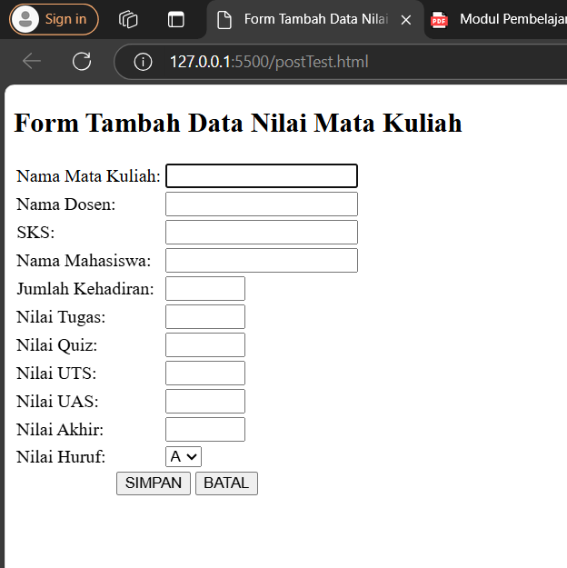

* **Form Terisi :**

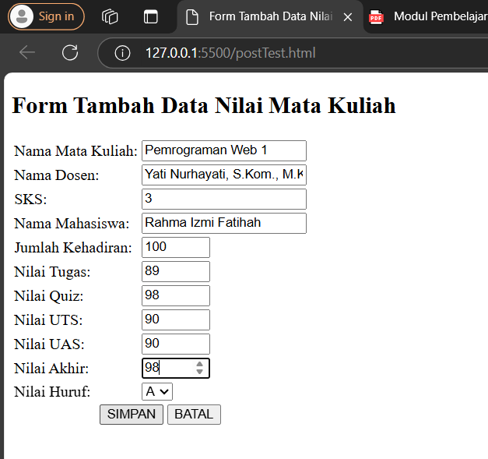

* **Penjelasan singkat :**

Program ini adalah halaman HTML sederhana yang menyediakan formulir untuk menambahkan data nilai mata kuliah. Halaman ini memiliki judul “Form Tambah Data Nilai Mata Kuliah” dan memuat berbagai kolom input untuk mengumpulkan informasi mengenai mata kuliah, termasuk nama mata kuliah, nama dosen, jumlah SKS, serta rincian nilai mahasiswa seperti nilai kehadiran, tugas, quiz, UTS, UAS, dan nilai akhir.

Komponen input diatur dalam tabel untuk menjaga agar tampilan lebih rapi, dengan label dan kolom isian diletakkan berdampingan di setiap baris. Selain itu, ada dropdown untuk memilih nilai huruf yang mencakup pilihan dari “A” hingga “E”. Bagian bawah formulir mencakup dua tombol: satu untuk menyimpan data (“SIMPAN”) dan satu lagi untuk membatalkan pengisian atau mereset formulir (“BATAL”). Aksi formulir diarahkan ke halaman “postTest.html” menggunakan metode POST untuk memproses data saat pengguna mengirimkannya.